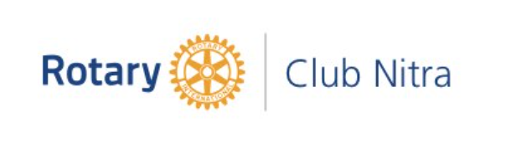
Zápis
z 35. stretnutia RC Nitra v rotariánskom roku 2020/2021 dňa 24. mája 2021 v penzióne Artin

Prítomní: A. Tóth, M. Poništ, J. Stoklasa, J. Dóczy, I. Košalko, R. Plevka, P. Szabo, M. Svoreň,

Hosť : Patrik Herman (RC Bratislava)

Ospravedlnení : G. Tuhý, D. Peskovičová, V. Miklík, L. Tatar, L. Gáll, I. Benca, M. Waldner, Kamil Laco – Bartoš, E. Oláh, L. Hetényi, Ľ. Holejšovský, K. Pieta, D. Hetényi, A. Havranová,

Klubové stretnutie otvoril prezident klubu J. Dóczy, privítal hosťa Patrika Hermana, ktorý nám prišiel predstaviť svoj projekt „Povedzme spolu NIE RAKOVINE“.

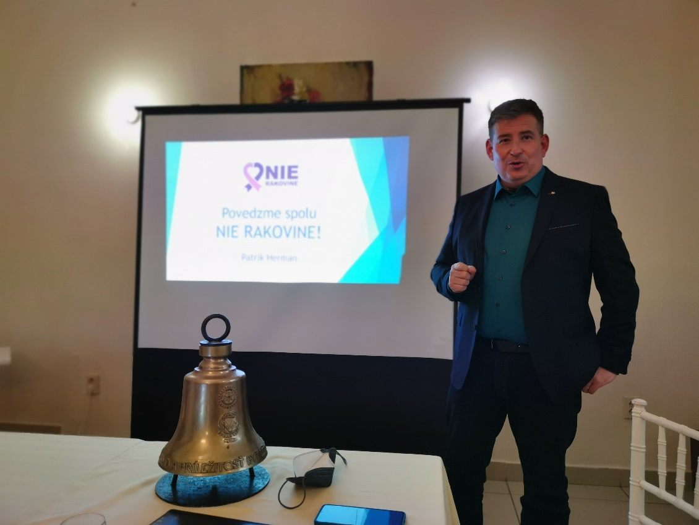

P. Herman sa už 15 rokov venuje osvete ohľadom rakoviny, odkedy tejto chorobe podľahol jeho otec. Pôvodne so zameraním na rakovinu konečníka a následným rozšírením pôsobnosti aj do oblastí rakoviny krčka maternice, prsníka, pľúc a pod. Prvé stretnutie dobrovoľníkov v hoteli ARTIN v roku 2007. Následovala prvá verejná prezentácia v OC Mlyny v Nitre v tom istom roku. Odvtedy sa osvetové akcie postupne rozšírili po celom Slovensku. Vznik neziskovej organizácie Nie rakovine v roku 2016.

Konštatovanie, že najlepšie slovenský respondent reaguje na face-to-face prezentáciu a komunikáciu. Na podujatiach používajú k názorným ukážkam nafukovacie makety hrubého čreva a pľúc, model ženského dekoltu v životnej veľkosti, ktoré ilustrujú priebeh ochorenia v rôznych štádiách.

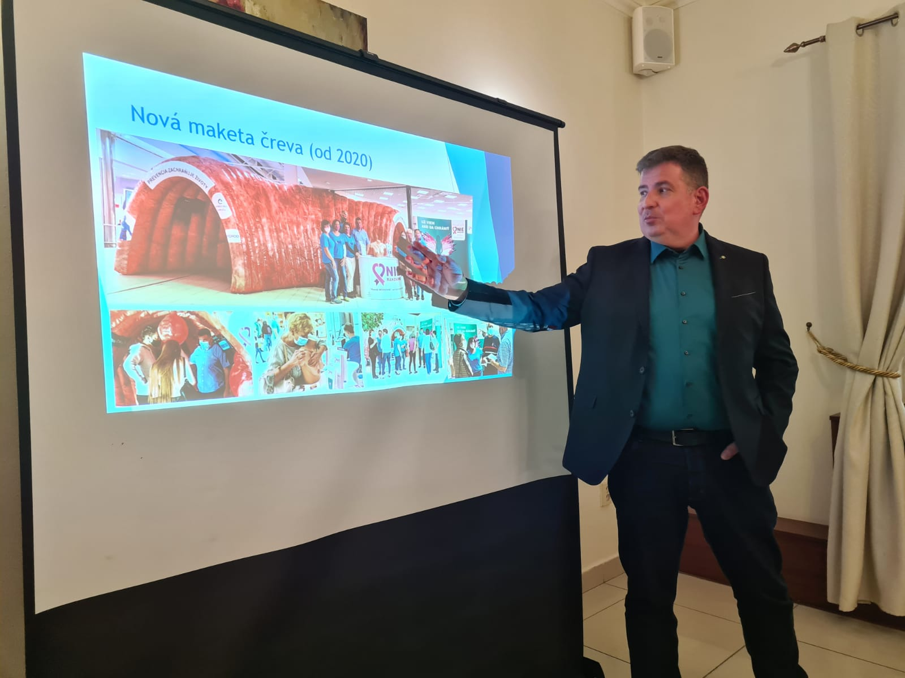

Iniciatíva projektu - dobrovoľný skríning v počte celkovo 80.000 testov v priebehu jedného roka poskytnutých zdarma. Časť testov vyhodnotili pracovníci z o.z. NIE RAKOVINE, ostatné testy si ľudia vyhodnocovali sami doma. Návratnosť testov na analýzu pri úvodnej vzorke 20.000 bola viac ako 58% vrátených vzoriek ( v porovnaní s národným skríningom kde bola úspešnosť návratnosti okolo 35%).
Veľmi úspešný projekt pacientskych poradní v nemocniciach má veľkú obľubu a vynikajúce odozvy od pacientov. Pracujú v nich dobrovoľníci, medzi nimi aj úspešne vyliečení onkologickí pacienti. Aktuálne pôsobiace poradne v kioskoch v nemocnici v BA, KE a v nemocnici v NR od septembra 2020 vo vlastnej kancelárii.
Mediálna podpora od známych osobností P. Herman (Markíza), B. Ondrejková (JOJ), J. Špaňková (STV). Outdoorová forma reklamy začína byť v poslednej dobe veľmi nákladná. Jedným z najúčinnejším komunikačným prostriedkom je letáková reklama vo vlakoch. Veľmi dobré výsledky majú tiež s komunikáciou na soc. sieťach. Zriadená tiež online infolinka.
Od štátu je podpora minimálna s dlhodobou neochotou od ministerstva zdravotníctva a aj samotných ministrov, ktorí sľubujú podporu, ale k realizácií sa zatiaľ nedostal ani jeden. Konštatovanie, že štátne projekty sú málo efektívne a vysoko nákladné, bez želaného efektu. Slabá odozva aj od samotných zdravotných poisťovní – neefektívne kampane na podporu prevencie z ich vlastnej strany.
Problematické financovanie, snažia sa peniaze získať cez 2% z daní, rôzne fondy, granty a projekty. Značnú časť finančnej pomoci získavajú ako dary od firiem či jednotlivcov. Odmietaný postoj k financovaniu za „reklamu“ od farmaceutických firiem – hrozí priame poškodenie povesti aliancie komerčným pôsobením.
Prosba o zváženie podpory projektu „Povedzme spolu NIE RAKOVINE“ finančným príspevkom. (pozn. RC Bratislava a RC Košice Classic prispievajú sumou 150 Eur/mes.)
Viac informácií o NIE RAKOVINE, o.z. nájdete na linku www.nierakovine.sk
Diskusia: M. Svoreň : Zlé skúsenosti s podporou prevencie v stomatológií - zameranie systému zdravotníctva je veľmi slabé v tom, že takmer chýba podpora prevencie. V oblasti stomatológie 60% pacientov do 14 rokov vôbec nechodí na preventívne prehliadky. Slováci sú k svojmu zdravotnému stavu veľmi ľahostajní, veľa fajčiarov, vysoká spotreba alkoholu, nezdravé stravovacie a pohybové návyky.

Kvôli veľkému záujmu o diskusiu ohľadom prezentovanej témy bude oboznámenie ohľadom výsledkov mimoriadnej online Dištriktovej konferencie 2021, presunuté na najbližšie stretnutie.

Stretnutie klubu sa uskutočnilo za dodržiavania pandemických opatrení.

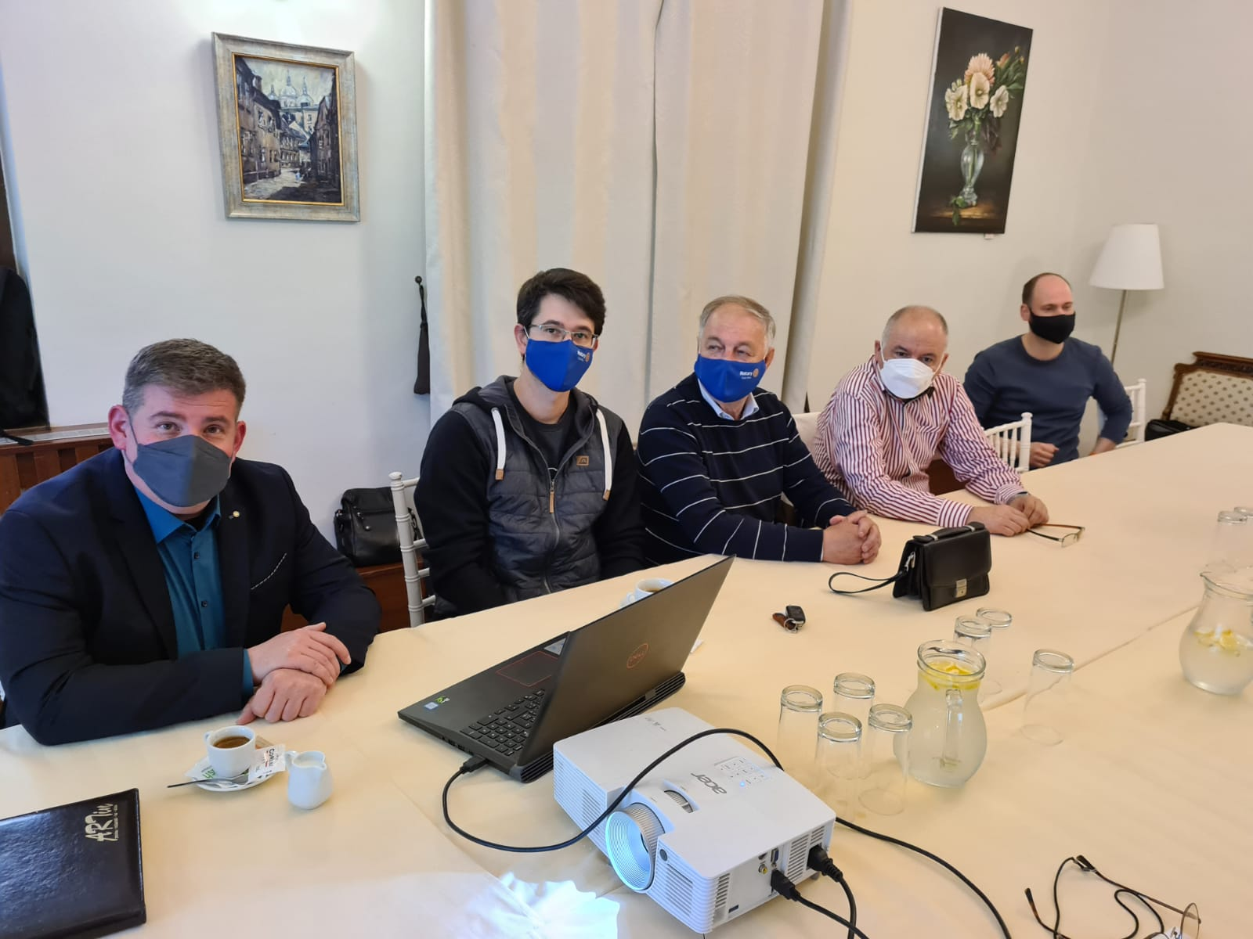

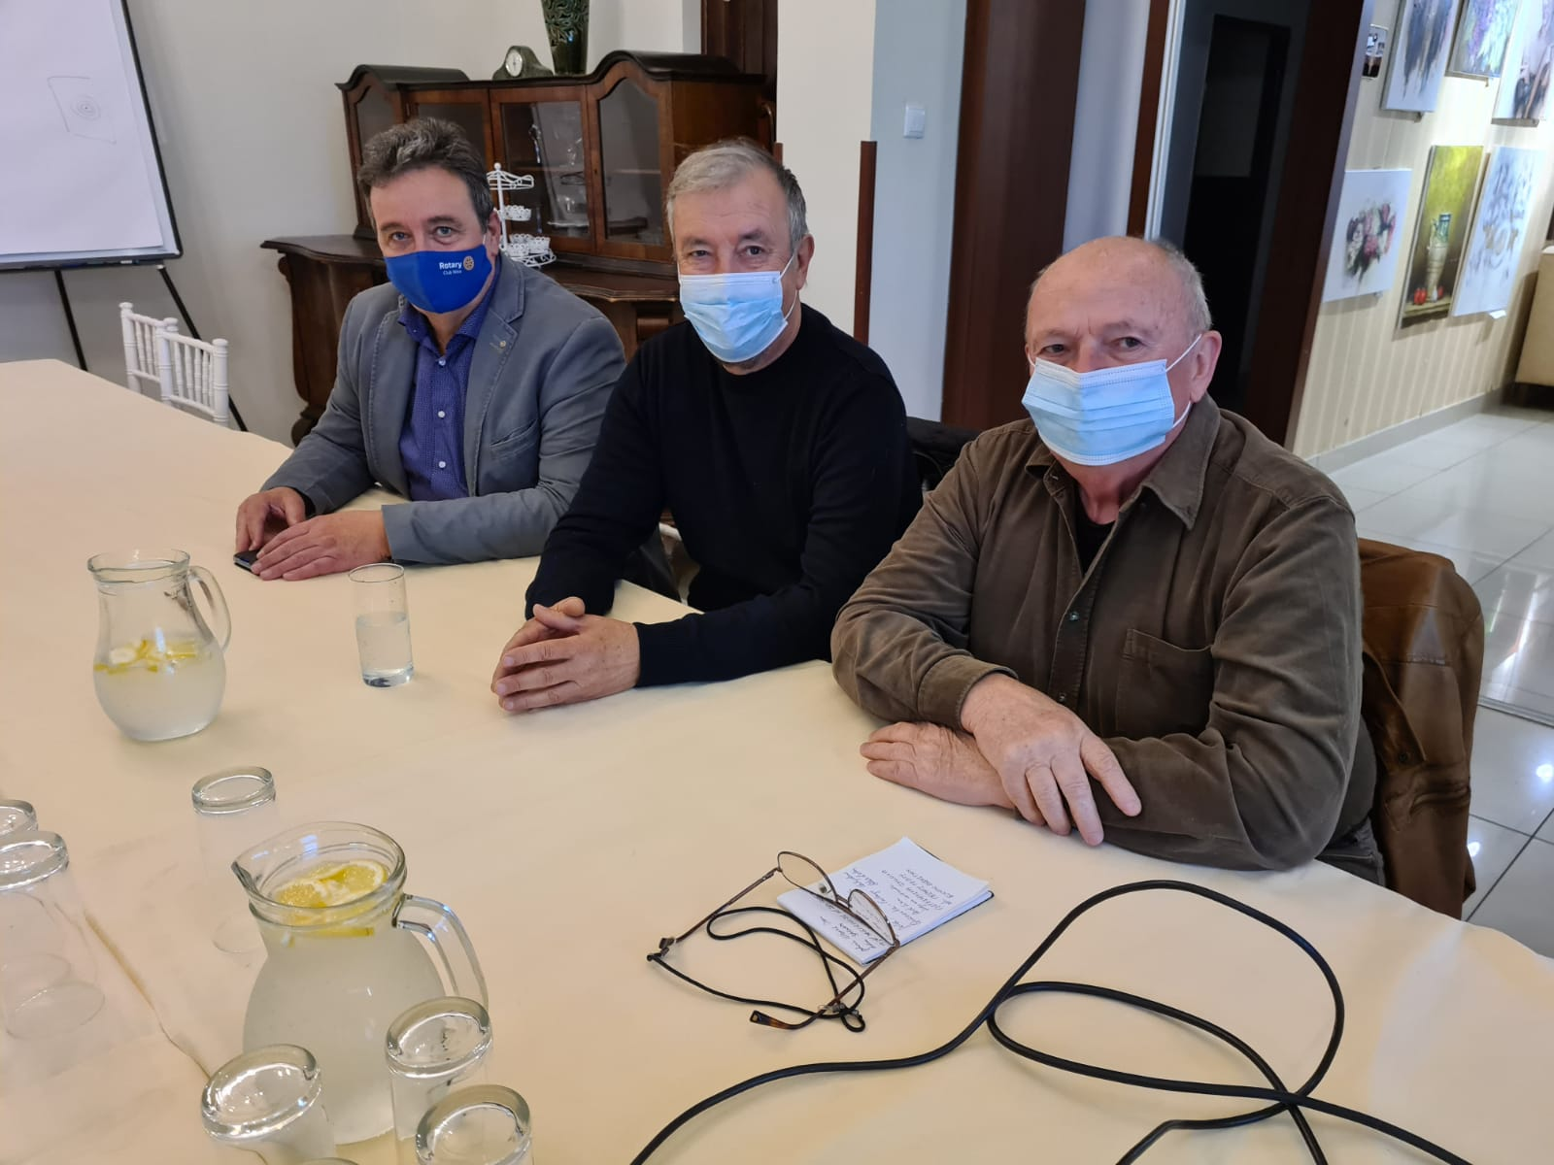

Zameranie klubu na ekológiu. Projekty v blízkom okolí Nitry.

Námety : Jirko vysádzanie stromov, Laci Tatar – Fakulta záhradníctva a krajinného inžinierstva SPU – majú zásobník projektov, Michal - v okolí Mojmíroviec – sadenie stromčekov, rekonštrukcia oddychovej búdky na Zobori, lavičky – tematické odkazy, búdky pre vtáčiky, Anka - ochrana vody – priorita Rotary, jazierko pod Svoradovým prameňom. Ochrana včiel, lúky. Živé miesta Nitry. Ivan – RC DS má mapu studničiek, čistia studničky, spolupráca s ďalšími klubmi. Zobor -skrášľovací spolok. Jirko – spolupráca s prezidentskou kanceláriou. Pramene, výlet po Zobore, kde by sme vedeli pomôcť.
Výzva pre ostatných členov klubu na doručenie námetov.

Ivan – prezidentská reťaz – 546,- Eur, kúpiť kartou. Alternatíva – medailové so stužkou. Prípadne vyrobiť. Odsúhlasený nákup. Ešte dokúpiť odznaky, preveríme zdroj.

- Príprava spomienkového bulletinu k 25. výročiu založenia klubu, Jaro pripraví stretnutie a dojedná sa obsah. Téma otvoriť klub von, napojené na mládež, podporu projektov, vízia do budúcnosti – ekológia.
- Pomoc pre Olíviu. V prílohe záznamu je výzva na pomoc, dohodli sme sa, že pomoc bude individuálna a bude poskytovaná na účet RC Nitra, podľa údajov v prílohe.
- Informácia sekretára klubu o dištriktových grantoch, požiadalo 14 klubov, úspora nákladov v rozpočte dištriktu bude presunutá v prvok kole pre žiadateľov, bude sa riešiť aj iniciatíva Rotaractu.
- Prosíme členov aby poslali fotografie súvisiace s témou ich profesného života e-mailom M. Poništovi, materiály budú použité na tvorbu časopisu k 25. výročiu klubu.
- Zváženie nákupu zariadenia - web kamery – možnosť online prezentácie prednášok nášho klubu .

Pripravované podujatia

- Oslavy 25. výročia založenia klubu sú odložené na jar budúceho roka. Termín sa upresní podľa vývoja pandemickej situácie.
- Svetová konferencia RI : 12.- 16.6.2021(online)

Jaroslav Dóczy, prezident Rotary club Nitra 2020/2021

